Manual SupplyMaster

- Användarinstruktioner för handläggare

Kompletteringar till SupplyPartnermanualen

Innehållsförteckning

Innehållsförteckning 2
1. Om SupplyMaster 3
1.1. Introduktion 3
1.2. Utvecklare 3
1.3. Systemkrav 3
2. Komma igång 4
2.1. Installation 4
2.2. Daglig uppstart 4
3. Använda SupplyMaster 6
3.1. Gränssnittet 6
3.1.1. Meny 6
3.1.3. Present 8

Om SupplyMaster

Introduktion

SupplyMaster är ett verktyg för styrning och analys av lager. Det är skapat tillsammans med leverantörsverktyget SupplyPartner för att hjälpa dig i din dialog med dina underleverantörer. Genom att använda dig av SupplyMaster har du kontroll på dina saldon både på kort och lång sikt. SupplyMaster är grundpelaren i SupplyPartner, Leverantörernas planeringsverktyg. Programmet är baserat på Microsoft Excel och kan därför köras på alla datorer med detta installerat.

Utvecklare

Torbjörn Pettersson, MrSupply
www.mrsupply.se
tp@mrsupply.se

Systemkrav

- Microsoft Excel med stöd för programkod i VBA
- Mailprogram

Komma igång

Installation

SupplyMaster skräddarsys efter dina önskemål och förutsättningar beroende på t.ex. affärssystem. Installationen blir därför individuellt anpassad för att passa ditt företag och görs av programmets utvecklare tillsammans med administratör på företaget.

Daglig uppstart

Se SupplyPartnermanualen angående säkerhetsnivåer.

Vid användande av SupplyMaster finns rutiner gällande uppstart som måste utföras.

Öppna SupplyMaster.xls. Det första du ser är denna bild:

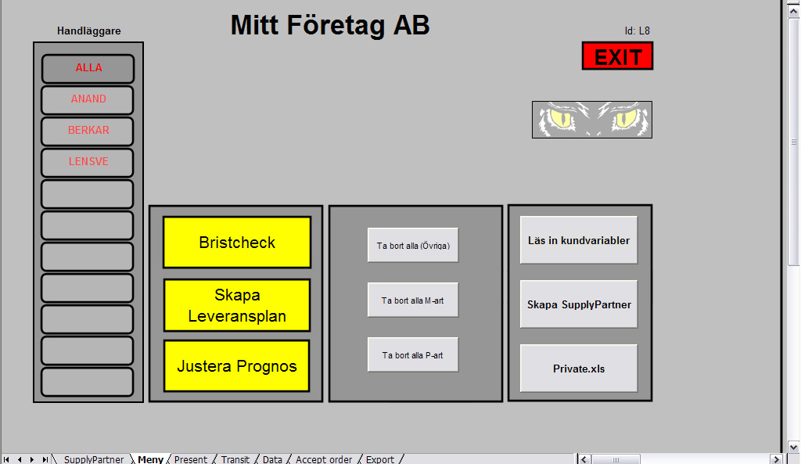

Detta är huvudmenyn i SupplyMaster. Varje gång du startar programmet måste du importera din artikelinfofil. Detta görs med en knapptryckning på ditt användarnamn. Du kan även importera alla artiklar genom att trycka på ALLA.

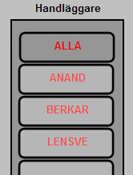

Nu läser programmet in din artikelinformation.

Vissa varningsmeddelanden kan dyka upp när importen är klar. För info om dessa se SupplyPartnermanualen.

Du har nu gjort de obligatoriska stegen vid uppstart och är redo att börja arbeta med SupplyMaster.

Använda SupplyMaster

Gränssnittet

Gränsnittet i SupplyMaster är samma som i SupplyPartner med vissa undantag. Det är endast dessa som tas upp här. Se SupplyPartnermanualen för övrig information.

Meny

Bladet Meny är unikt för SupplyMaster och fungerar som huvudmeny för programmet. En presentation av knapparna och dess funktioner följer:

Handläggare. Klicka på ditt namn för att importera de artiklar du är handläggare för. Du kan även klicka på ALLA för att läsa in alla artiklar.

Följande knappar utför operationer på de artiklar du importerat.

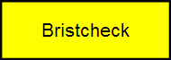
Bristcheck. Söker efter artiklar där det uppstår en brist inom ledtiden och skapar en lista över dessa på bladet export.

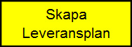
Skapa leveransplan. Används för att skapa en lista över kommande leveranser från en viss leverantör. När du trycker på knappen öppnas en inmatningsruta där du skriver in leverantörsnummer.

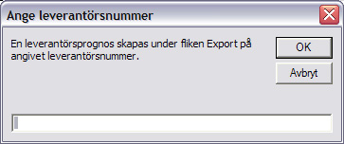

Klicka på OK. Nu söker programmet igenom alla artiklar från denna leverantör och skapar en leveransplan på bladet Export.

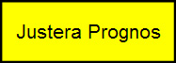
Justera prognos. Detta är en funktion för test av ett annat prognosvärde än det förinställda. Efter första prognosdag som är en parameter som sätts i filen PF_C.xls i mappen License_sm lägger SupplyMaster på en prognostiserad förbrukning (även det en parameter i samma fil) i förhållande till normal veckoförbrukning. Vill du testa ett annat prognosvärde kan du göra det med denna knapp. En inmatningsruta öppnas där du anger önskat prognosvärde i %. Bekräfta med OK och begrunda.

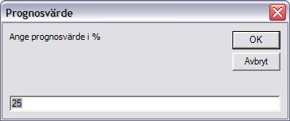

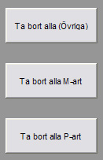
Ta bort alla (Övriga). Rensar listan på eventuella artiklar som varken är klassade som tillverkningsartiklar eller inköpsartiklar.

Ta bort alla M-art. (Manufacturing) Rensar listan på alla Tillverkningsartiklar.

Ta bort all P-art. (Purchase) Rensar listan på alla inköpta artiklar.

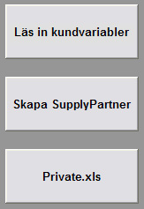
Läs in kundvariabler. Importerar dina kundvariabler som företagsnamn, handläggare och kundnummer. Viktigt. Detta måste göras varje gång ni får en ny programversion av MrSupply.

Skapa SupplyPartner. Skapar en ny SupplyPartnerfil för distribution till leverantörerna. Denna lägger sig i mappen SupplyPartner. Samma fil mailas ut till alla SupplyPartner-leverantörer.

Private.xls. Öppnar ett tomt Excel-dokument för egna anteckningar.


Exit. Avslutar programmet på ett korrekt sätt.

SupplyPartner

Bladet SupplyPartner är leverantörens huvudmeny.

Ifall du vill se leverantörens bild av läget kan du importera hans artiklar genom att klicka på den övre blå pilen. Nu får du upp en inmatningsruta där du får mata in det leverantörsnummer du är intresserad av. Bekräfta med OK. Därefter har du en exakt spegelbild av det leverantören ser i sitt program. Detta är användbart vid t.ex telefondialog med leverantören.

För andra funktioner på detta blad se SupplyPartnermanualen.

Present

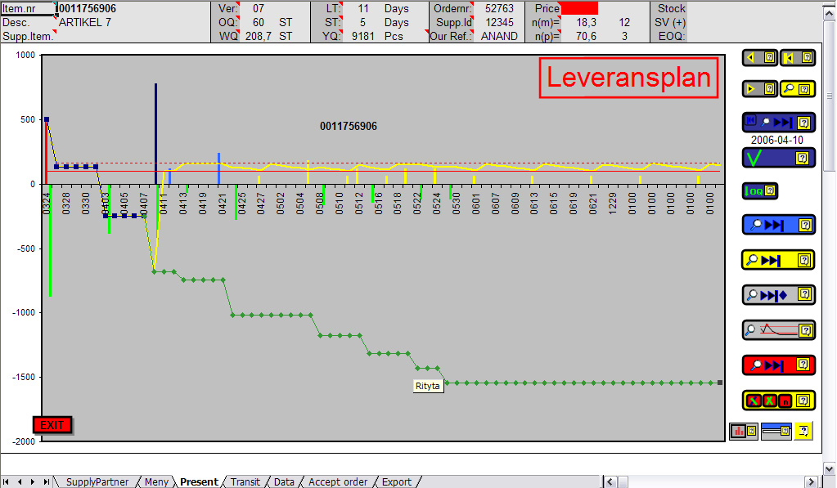

På bladet Present finns bara ett par skillnader från SupplyPartner. Läs kapitlet Present i SupplyPartnermanualen för att förstå det här bladet.

Skillnaderna ligger i huvudet där några nya parametrar visas.

Den första som skiljer sig är n(m). Den visar den momentana lageromsättningshastigheten i först antal ggr/år och sedan täcktid, dvs det antal dagar lagret räcker med normal förbrukning. Alltså dagens saldo i förhållande till årsförbrukningen. n(p) visar den planerade lageromsättningshastigheten på samma sätt. Detta är den planerade lagerkvantiteten i förhållande till årsförbrukningen. Planerad lagernivå är säkerhetslagret plus en halv orderkvantitet. Nästa cell har två möjliga värden, Stock eller Need. Stock (lagerstyrd) visas då artikeln köps in, läggs på lager och förbrukas mot lagret. Need (behovstyrd) visas då artikeln endast köps mot kända behov. På dessa artikal räknas ingen prognos. SV (+) visar bundet lagerkapital i överlager i kkr. EOQ betyder beräknad ekonomisk orderkvantitet.

